МОУ «Ульканская СОШ №2»  2022г |  | Игры и развлечения народов Восточной Сибири  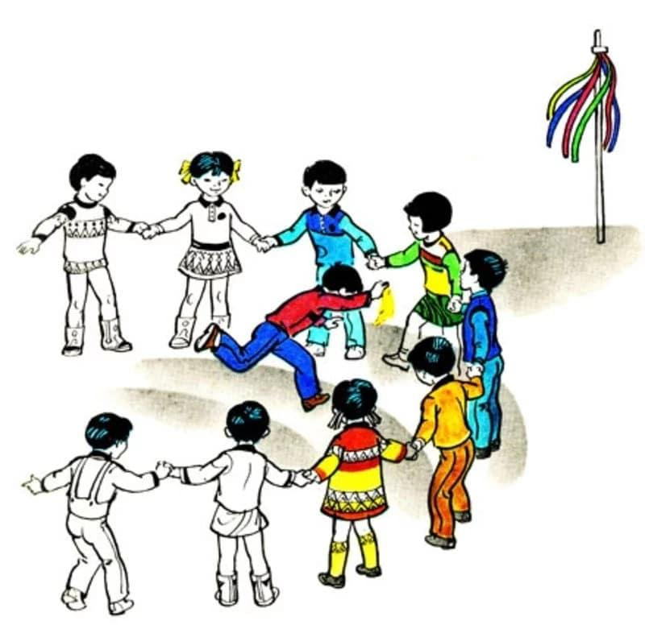
Бурятские игры  1.Юрта. (Тирмэ)  В игре участвуют три группы детей, каждая из которых свободно перемещается под звуки бубна. У одного игрока в руках палка с прикреплёнными к ней лентами. По команде: «Раз, два, три, юрту собери!» дети быстро бегут к своим группам, а ребёнок с палкой встаёт в центр группы. Остальные дети натягивают  ленты над головой в виде шатра (крыши), получается юрта.  Правило игры: выигрывает группа детей, первой построившая юрту.  2. Подвижная игра «Белый шаман» с бубном.  Играющие ходят по кругу и выполняют разные движения. В центре круга – водящий. Это белый шаман — добрый человек. Он бьёт в бубен, затем подходит к одному из играющих и отдаёт ему бубен. Получивший бубен должен повторить в точности ритм.  Правила игры: если получивший бубен неправильно повторит ритм, то он выходит из игры или встаёт на место водящего. | Русские игры  1.Игра с яйцом .  Каждая команда получает варёное яйцо и кто-то один раскручивает его на столе, а остальные контролируют, чтобы оно не упало на пол.  Правила игры : победит та команда, чьё яйцо дольше прокрутится без подкручивания.  2.Карусели  В старину на Красную горку молодые люди качались на качелях. Водящий предлагает покататься на карусели (дети становятся в круг и под музыку водят хоровод с ускорение и с замедлением под слова ведущего).  Еле, еле завертелись карусели.  А потом, потом, потом.  Все бегом, бегом, бегом.  Тише, тише не спешите.  Карусель остановите! | Эвенкийские игры  1.Игра "Мультах"  Участники игры выстраиваются по кругу. Водящий, сидя или стоя в центре круга, держит веревку с камнем или костью на конце. С криком "Мультах" он начинает крутить веревку с максимальной скоростью. Игроки должны, подпрыгивая, избежать удара камня по ногам.  2.«Кто перетянет» (тангматкан).  В игре участвуют двое. Они садятся друг к другу, а ноги упираются ступнями. Между ступнями кладут круглую прочную палку диаметром 7–8 сантиметров, длиной 1 метр и упираются в нее. Берутся за нее руками. Потом тянут, стараясь перетянуть друг друга.

